Centre Hospitalier Universitaire

Assistance publique – Hôpital de Princeton

DOSSIERS MEDICAUX

Hôpital de Plainsboro
1 Plainsboro Rd, Plainsboro Township
NEW JERSEY 08536, États-Unis
Tel : +1 609-853-6500

Dr TOUVABIEN
Plainsboro le : 14/07/2016
Page 2 sur 5
Hôpital de Plainsboro
1 Plainsboro Rd, Plainsboro Township
NEW JERSEY 08536, États-Unis
Tel : +1 609-853-6500

Assistance publique – Hôpital de Plainsboro

COMPTE RENDU MEDICAL DU PATIENT Monsieur A

MOTIF D’HOSPITALISATION
Individu de sexe masculin, âgé de 62 ans, malaise sur la voie publique

ANTECEDENTS MEDICAUX CHIRURGICAUX
Pas de traumatisme notable (chute, coup, accident, …) ou de pathologie connue
Absence d’antécédents particuliers

FACTEURS DE RISQUE/MODE DE VIE
Individu sédentaire, hypertension, hypercholestérolémie, gros fumeur, ancien cadre commercial

EXAMEN CLINIQUE INITIAL
Le patient a brusquement souffert d’une hémiplégie droite persistante (paralysie brutale du côté droit du corps : face, membre supérieur et inférieur).

EXAMENS COMPLEMENTAIRES (IRM, PRISE DE SANG, AUTRE)

Document 1 : résultats de la prise de sang
- pas de trace d’infection virale ou bactérienne
- pas de trace de drogue ou de substance toxique

Document 2 : IRM anatomique médullaire du patient A

IRM Médullaire d’un sujet sain | IRM Médullaire du patient A
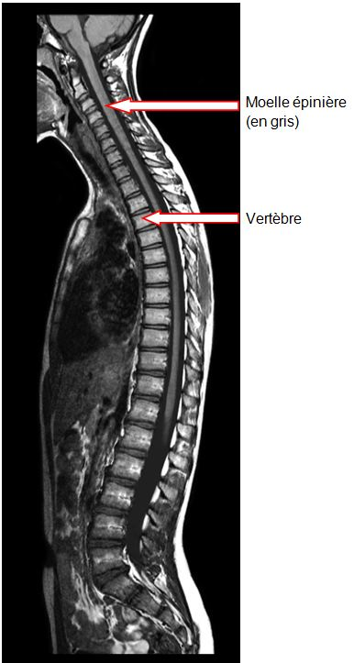 | 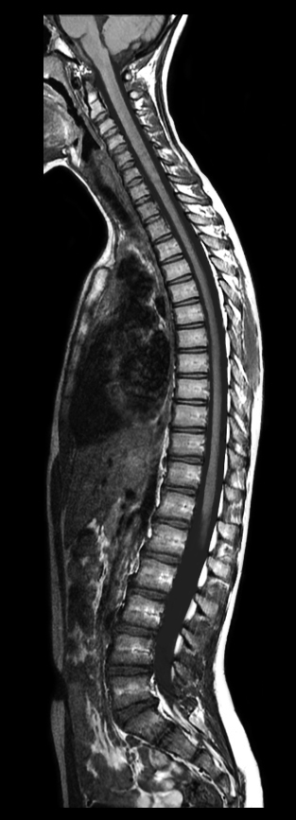

Dr TOUVABIEN
Plainsboro le : 14/07/2016
Page 3 sur 5
Hôpital de Plainsboro
1 Plainsboro Rd, Plainsboro Township
NEW JERSEY 08536, États-Unis
Tel : +1 609-853-6500

Assistance publique – Hôpital de Plainsboro

COMPTE RENDU MEDICAL DU PATIENT Monsieur A

Document 3 : IRM anatomique cérébrale du patient A

Une IRM anatomique a été réalisée sur ce patient peu après son hospitalisation.
Il est possible d’afficher puis d’explorer cette IRM à l’aide du logiciel EDUANATOMIST.

Ouvrir le logiciel "EduAnatomist" sur le bureau de l’ordinateur
Charger l’IRM anatomique cérébrale du patient A : IRMpatientA

Régler le contraste de l’image avec le curseur SUP sur la valeur 100

Déplacer le curseur afin d’explorer l'IRM

Appeler le professeur pour vérification

Document 4 : IRM anatomique cérébrale du d’un sujet sain

Il est possible d’afficher puis d’explorer cette IRM à l’aide du logiciel EDUANATOMIST.

Ouvrir de nouveau le logiciel "EduAnatomist" sur le bureau de l’ordinateur
Charger l’image d’un individu sain : IRMsujetSain

Régler le contraste de l’image avec le curseur SUP sur la valeur 60

Déplacer le curseur afin d’explorer l'IRM

Remarque : Les IRM cérébraux du patient A et du sujet sain ont été obtenues à l'aide d'imageurs réglés différemment, ce qui explique l'inversion des nuances de gris au niveau de l'image du cerveau.

Appeler le professeur pour vérification

Localisation des images sur le serveur du lycée :

A adapter au chemin d'accès de votre établissement

Dr TOUVABIEN
Plainsboro le : 14/07/2016
Page 4 sur 5
Hôpital de Plainsboro
1 Plainsboro Rd, Plainsboro Township
NEW JERSEY 08536, États-Unis
Tel : +1 609-853-6500

Assistance publique – Hôpital de Plainsboro

COMPTE RENDU MEDICAL DU PATIENT Mademoiselle B

MOTIF D’HOSPITALISATION
Individu de sexe féminin, âgée de 15 ans
Perte partielle de la motricité et de la sensibilité tactile

ANTECEDENTS MEDICAUX CHIRURGICAUX
Pas de traumatisme notable (chute, coup, accident, …)
Absence d’antécédents familiaux particuliers

FACTEURS DE RISQUE/MODE DE VIE
Individu sportive

EXAMEN CLINIQUE INITIAL
La patiente souffrait depuis quelques jours de douleurs dorsales et de fourmillement dans les pieds, les jambes et l’abdomen. Le matin de son hospitalisation, la patiente s’est réveillée paraplégique (paralysie "progressive" des deux membres inférieurs et de la partie basse du tronc). La sensibilité tactile est nulle des pieds jusqu’en haut de l’abdomen.

EXAMENS COMPLEMENTAIRES (IRM, PRISE DE SANG, AUTRE)

Document 1 : résultats de la prise de sang
- pas de trace d’infection virale ou bactérienne
- pas de trace de drogue ou de substance toxique

Document 2 : IRM anatomique médullaire du patient B

IRM Médullaire d’un sujet sain | IRM Médullaire de la patiente B
 | 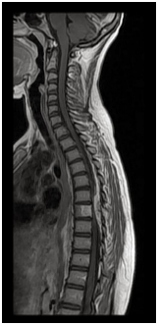

Dr TOUVABIEN
Plainsboro le : 14/07/2016
Page 5 sur 5
Hôpital de Plainsboro
1 Plainsboro Rd, Plainsboro Township
NEW JERSEY 08536, États-Unis
Tel : +1 609-853-6500

Assistance publique – Hôpital de Plainsboro

COMPTE RENDU MEDICAL DU PATIENT Mademoiselle B

Document 3 : résultat d’une biopsie réalisée dans les tissus proches de la 7ème vertèbre thoracique chez la patiente B
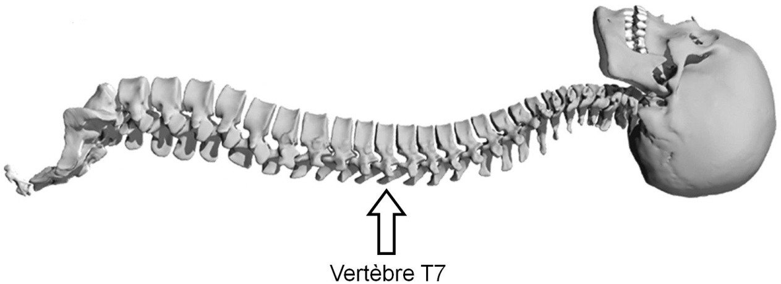
L’analyse microscopique des tissus révèle la présence de cellules anormales tumorales.

Document 4 : compte rendu de l’IRM cérébrale de la patiente B

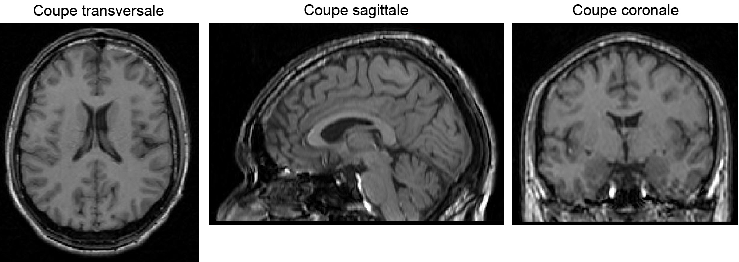

Aucune anomalie détectée

Ce document est mis à disposition selon les termes de la Licence Creative Commons Attribution -
Pas d’Utilisation Commerciale - Partage dans les mêmes conditions 4.0 International

